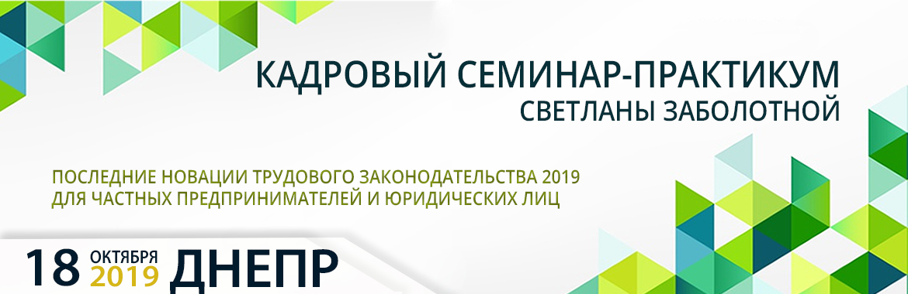
Лектор – Светлана Заболотная - ведущий специалист в Украине по вопросам трудовых правоотношений и кадрового учета. Эксперт по проведению кадрового аудита на предприятии, бизнес – тренер. Разработчик авторского курса и методики по проведению обучения руководителей предприятий, собственников бизнеса, юристов и специалистов кадровых служб, разработчик авторской методики проведения кадрового аудита на предприятиях всех форм собственности, автор серии практических пособий: «В помощь работнику отдела кадров», постоянный автор многих специализированных изданий, член редакционного совета журнала «Справочник кадровика».
Товариство з обмеженою відповідальністю "МЕРКУРIЙ КОНСАЛТИНГ"
Україна, 49047, м. Дніпро, вул. Дмитра Кедріна, б. 66, тел. 0800 750 570
Офіс у Дніпрі: вул. Дмитра Кедріна, 66/3, тел. (056) 785 50 07
ЄДРПОУ 37900568, IBAN UA903052990000026002060762323, п/р 26002060762323
МФО 305299, в ЦВ ПАТ КБ "ПриватБанк"
ТОВ " Меркурій Консалтинг " - Платник податку за ставкою 5%, 3 група
Рахунок №СП1810 - 56 від 15 жовтня 2019
Платник
Контактний телефон |  | ПІБ
Фактична адреса
E-mail
Послуга | Базова ціна  для всіх, грн | Акційна ціна  для клієнтів компанії, грн
Консультаційні послуги від 18.10.19  Кадровий семінар-практикум | 1390,00 | 1190,00

Всього до сплати (без ПДВ*): ____________________________________________________
ТОВ "Меркурій Консалтинг" платник єдиного податку за ставкою 5%, 3 група, не платник ПДВ
КОНТАКТ-ЦЕНТР: 0800 750 570 (багатоканальний), (056) 785 50 07
Сайт: www.seminars.mercury.net.ua

